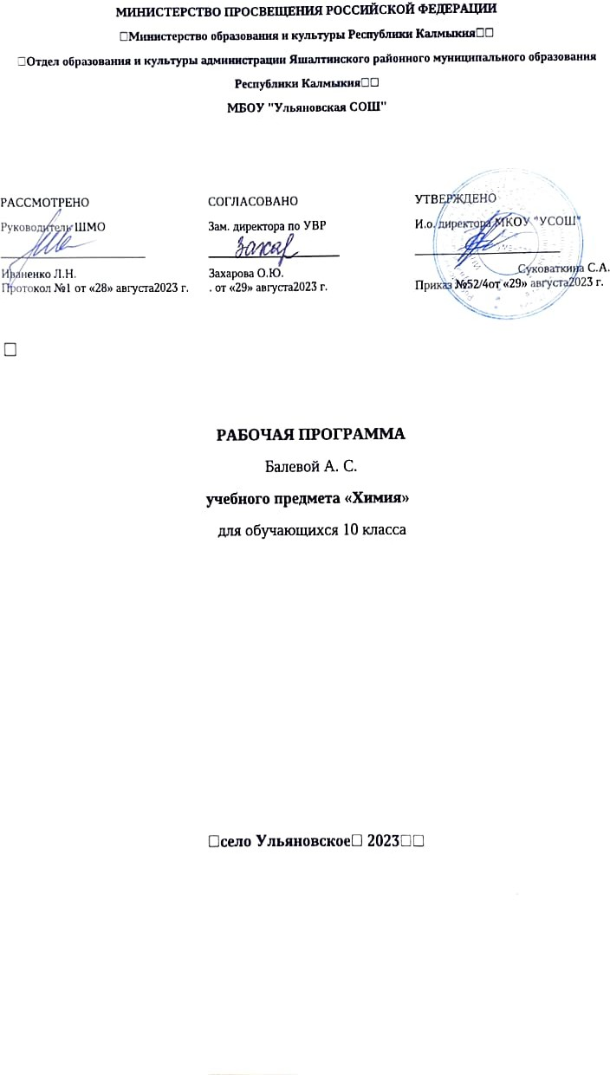

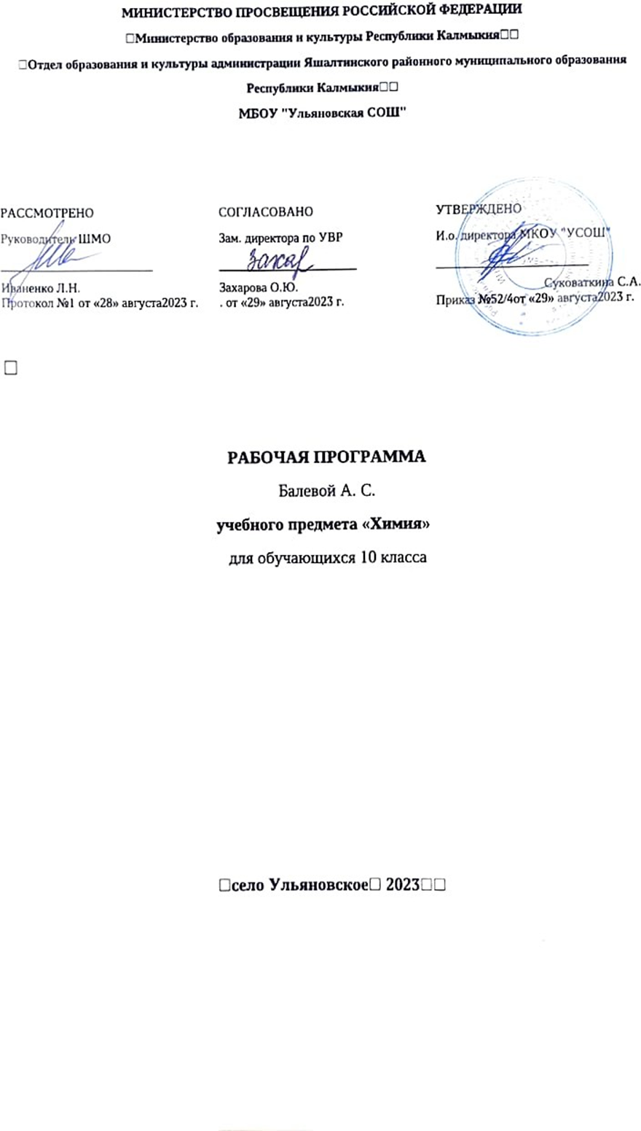

**ПОЯСНИТЕЛЬНАЯ ЗАПИСКА**

Рабочая программа по химии для 10-ых классов соответствует ФГОС среднего полного общего образования, составлена на основе Примерной программы среднего полного общего образования по химии (базовый уровень) и авторской рабочей программы М.Н. Афанасьевой «Рабочие программы. Химия. 10-11 классы. Предметная линия учебников Г.Е. Рудзитиса, Ф.Г. Фельдмана. Базовый уровень».

Рабочая программа ориентирована на использование учебников: Г.Е. Рудзитис, Ф.Г. Фельдман «Химия» 10 класс, издательство «Просвещение», 2018 год и рассчитана на 34 часа (34 учебные недели в год). Программой предусмотрено проведение контрольных и практических работ.

Рабочая программа по химии составлена на основе:

* фундаментального ядра общего образования;
* Федерального государственного образовательного стандарта среднего общего образования;
* программы развития универсальных учебных действий;
* программы духовно-нравственного развития и воспитания личности.

Изучение химии на уровне среднего общего образования направлено на достижение **целей;**

* освоение знаний о химической составляющей естественно - научной картины мира, важнейших химических понятиях, законах и теориях;
* овладение умениями применять полученные данные для объяснения разнообразных химических явлений и свойств веществ, оценки роли химии в развитии современных технологий и получении новых материалов;
* развитие познавательных интересов и интеллектуальных способностей в процессе самостоятельного приобретения химических знаний с использованием различных источников информации, в том числе компьютерных;
* воспитание убежденности в позитивной роли химии в жизни современного общества, необходимости химически грамотного отношения к своему здоровью и окружающей среде;
* применение полученных знаний и умений для безопасного использования веществ и материалов в быту, сельском хозяйстве и на производстве, решения практических задач в повседневной жизни, предупреждения явлений, наносящих вред здоровью человека и окружающей среде.

Программа по химии в 10 –м классе на базовом уровне рассчитана на **34 часа в неделю (1 час в неделю)**

Срок реализации: **1 учебный год**

**ОБЩАЯ ХАРАКТЕРИСТИКА УЧЕБНОГО ПРЕДМЕТА**

Рабочая программа учебного предмета химии обеспечивает преемственность обучения с подготовкой обучающихся по программам основного общего образования. Образовательная область «Химия» представляет одну из базовых курсов общего образования. Ее роль в системе школьного образования обусловлена значением науки химии в познании законов природы и материальной жизни общества. Без химических знаний сегодня невозможно представить научную картину мира, так как окружающий мир - это мир органических и неорганических веществ, претерпевающих различные превращения, лежащие в основе многих явлений природы. Химические процессы лежат в основе многочисленных производств, продукция которых широко применяется в быту. Умелое обращение. С химическими веществами в повседневной жизни убережет человека от нанесения ущерба себе, человечеству, природе в целом.

Ценностные ориентиры содержания учебного предмета «химия» направлены на формирование у учащихся целостного представления об окружающей мире как о единой саморегулируемой системе, где человек и его деятельность представлены как часть этой системы, которая существует в соответствии с фундаментальными законами природы. Помимо этого, важной составляющей содержания химии является воспитание бережного отношения к природе и экологически безопасного поведения.

Учащиеся должны усвоить и применять в своей деятельности основные положения химической науки, получают представление о многообразии органических соединений и их химических свойствах, способах получения и классификации. Они узнают о практическом значении органических соединений для сельского хозяйства, производства, медицины и человека.

Принципы отбора основного и дополнительного содержания связаны с преемственностью целей образования на различных ступенях и уровнях обучения, логикой внутрипредметных связей, а также с возрастными особенностями развития учащихся.

Программа курса химии 10 класса отражает учебный материал в 5 крупных разделах: «Теоретические основы органической химии», «Классы органических соединений. Углеводороды», «Производные углеводородов», «Вещества живых клеток», «Органическая химии в жизни человека». В курсе 10 класса изучается органическая химия, теоретическую основу которой составляют современная теория строения органических соединений, показывающая единство химического, электронного и пространственного строения, явления изомерии и гомологии, классификация и номенклатура органических соединений. Весь курс органической химии пронизан идеей зависимости свойств вещества от состава и строения, от характера функциональных групп, а так же генетических связей между классами органических соединений. В данном курсе содержатся важнейшие сведения об отдельных веществах и синтетических материалах, о лекарственных препаратах, способствующих формированию здорового образа жизни и общей культуры человека. Учащиеся должны усвоить и применять в своей деятельности основные положения химической науки, получают представление о многообразии органических соединений и их химических свойствах, способах получения и классификации. Они узнают о практическом значении органических соединений для сельского хозяйства, производства, медицины и человека.

**УЧЕБНО-ТЕМАТИЧЕСКИЙ ПЛАН**

|  |  |  |  |  |  |  |
| --- | --- | --- | --- | --- | --- | --- |
| № п/п | Тема | **Количество часов** | | | **Количество практических и контрольных работ** | |
| **всего** | **из них** | | контрольные | практические |
| **теория** | **практика** |
| 1. | Теоритические основы органической химии. | 4 | 4 | - | - | - |
| 2. | Углеводороды. | 10 | 8 | 1 | 1 | 1 |
| 3. | Кислородсодержащие органические соединения. | 11 | 9 | 2 | - | 2 |
| 4. | Азотсодержащие органические вещества. | 5 | 4 | - | 1 | - |
| 5. | Химия полимеров. | 4 | 3 | 1 | - | 1 |
|  | **ВСЕГО:** | **34** | **28** | **4** | **2** | **4** |

**СОДЕРЖАНИЕ УЧЕБНОГО ПРЕДМЕТА**

(34 часа, 1час в неделю)

**Раздел 1. ТЕОРИТИЧЕСКИЕ ОСНОВЫ ОРГАНИЧЕСКОЙ ХИМИИ (4ч)**

**Тема 1. Теория основы органической химии (4ч)**

Формирование органической химии как науки. Теория строения органических соединений А. М. Бутлерова. Углеродный скелет. Радикалы. Функциональные группы. Гомологический ряд. Гомологи. Структурная изомерия. Номенклатура. Электронная природа химических связей в органических соединениях. Классификация органических соединений.

Демонстрации. Образцы органических веществ и материалов. Модели молекул органических веществ. Растворимость органических веществ в воде и неводных растворителях. Плавление, обугливание и горение органических веществ.

***Обучающийся должен уметь:***

Объяснять, почему органическую химию выделили в отдельный раздел химии. Перечислять основные предпосылки возникновения теории химического строения. Различать три  основных типа углеродного  скелета: разветвлённый, неразветвленный и циклический. Определять наличие атомов углерода, водорода и хлора в органических веществах. Различать понятия «электронная оболочка» и «электронная орбиталь». Изображать электронные конфигурации атомов элементов 1-го и 2-го периодов с помощью электронных и графических электронных формул. Объяснять механизм образования и особенности σ- и π- связей. Определять принадлежность органического вещества к тому или иному классу по структурной формуле

**Раздел 2. УГЛЕВОДОРОДЫ (10 ч)**

**Тема 2. Предельные углеводороды (алканы) (2ч)**

Строение алканов. Гомологический ряд. Номенклатура и изомерия. Физические и химические свойства алканов. Реакция замещения. Получение и применение алканов. Понятие о циклоалканах.

Демонстрации. Взрыв смеси метана с воздухом. Отношение алканов к кислотам, щелочам, раствору перманганата калия и бромной воде.

Лабораторные опыты. Изготовление моделей молекул углеводородов и галогенпроизводных.

Расчетные задачи. Нахождение молекулярной формулы органического соединения по массе (объему) продуктов сгорания.

***Обучающийся должен уметь:***

Объяснять пространственное строение молекул алканов на основе представлений   о гибридизации орбиталей атома углерода. Изготавливать модели молекул алканов, руководствуясь теорией химического строения органических веществ. Отличать гомологи от изомеров. Называть алканы по международной номенклатуре. Составлять уравнения химических реакций, характеризующих химические свойства метана и его гомологов. Решать расчётные задачи на вывод формулы органического вещества

**Тема 3. Непредельные углеводороды (4 ч)**

Алкены. Строение алкенов. Гомологический ряд. Номенклатура. Изомерия: углеродной цепи, положение кратной связи, цис-, транс-изомерия. Химические свойства: реакции окисления, присоединения, полимеризации. Применение алкенов. Алкадиены. Строение. Свойства, применение. Природный каучук. Алкины. Строение ацетилена. Гомологи и изомеры. Номенклатура. Физические и химические свойства. Реакции присоединения и замещения. Применение.

Демонстрации. Получение ацетилена карбидным способом. Взаимодействие ацетилена с раствором перманганата калия и бромной водой. Горение ацетилена. Разложение каучука при нагревании и испытание продуктов разложения.

Практическая работа. Получение этилена и изучение его свойств.

***Обучающийся должен уметь:***

Объяснять пространственное строение молекулы этилена на основе представлений о гибридизации атомных орбиталей углерода. Изображать структурные формулы алкенов и их изомеров, называть алкены по международной номенклатуре, составлять формулы алкенов по их названиям.

Составлять уравнения химических реакций, характеризующих химические свойства алкенов. Получать этилен. Доказывать непредельный характер этилена с помощью качественной реакции на кратные связи. Составлять уравнения химических реакций, характеризующих непредельный характер алкадиенов. Объяснять sp-гибридизацию и пространственное строение молекулы ацетилена, называть гомологи ацетилена по международной номенклатуре, составлять уравнения реакций, характеризующих химические свойства ацетилена

**Тема 4. Ароматические углеводороды (арены) (2 ч)**

Строение бензола. Изомерия и номенклатура. Физические и химические свойства бензола. Гомологи бензола. Генетическая связь ароматических углеводородов с другими классами углеводородов.

Демонстрации. Бензол как растворитель, горение бензола. Отношение бензола к бромной воде и раствору перманганата калия. Окисление толуола.

***Обучающийся должен уметь:***

Объяснять электронное и пространственное строение молекулы бензола. Изображать структурную формулу бензола двумя способами.

Объяснять, как свойства бензола обусловлены строением его молекулы. Составлять уравнения реакций,  характеризующих химические свойства бензола и его гомологов

**Тема 5. Природные источники углеводородов (2 ч)**

Природный газ. Нефть и нефтепродукты. Физические свойства. Способы переработки нефти.

Демонстрации. Ознакомление с образцами продуктов нефтепеработки.

***Обучающийся должен уметь:***

Характеризовать состав природного газа и попутных нефтяных газов.

Характеризовать способы переработки нефти. Объяснять отличие бензина прямой перегонки от крекинг - бензина.

**Раздел 3. КИСЛОРОДСОДЕРЖАЩИЕ ОРГАНИЧЕСКИЕ СОЕДИНЕНИЯ (11 ч)**

**Тема 6. Спирты и фенолы (3ч)**

Одноатомные предельные спирты. Строение молекул, функциональная группа. Водородная связь. Изомерия и номенклатура. Свойства метанола (этанола), получение и применение. Физиологическое действие спиртов на организм человека. Многоатомные спирты. Этиленгликоль, глицерин. Свойства, применение. Фенолы. Строение молекулы фенола. Взаимное влияние атомов в молекуле на примере фенола. Свойства. Токсичность фенола и его соединений. Применение фенола. Генетическая спиртов и фенола с углеводородами. Демонстрации. Взаимодействие фенола с бромной водой и раствором гидроксида натрия

Лабораторные  опыты.Окисление этанола оксидом меди(П). Растворение глицерина в воде и реакция его с гидроксидом  меди(П). Химические свойства фенола

Расчетные задачи. Расчеты по химическим уравнениям, при условии что одно из реагирующих веществ дано в избытке.

***Обучающийся должен уметь:***

Изображать общую формулу одноатомных предельных спиртов. Объяснять образование водородной связи и её влияние на физические свойства спиртов. Составлять структурные формулы спиртов и их изомеров, называть спирты по международной номенклатуре. Объяснять зависимость свойств спиртов от наличия функциональной группы (-ОН). Составлять уравнения  реакций, характеризующих свойства спиртов и их применение. Характеризовать физиологическое действие метанола и этанола. Составлять уравнения реакций, характеризующих свойства многоатомных  спиртов, и проводить качественную реакцию на многоатомные спирты. Объяснять зависимость свойств фенола от строения его молекулы, взаимное влияние атомов в молекуле на примере фенола. Составлять уравнения реакций, характеризующих химические свойства фенола

**Тема 7. Альдегиды, кетоны, карбоновые кислоты (3 ч)**

Альдегиды. Кетоны. Строение молекул. Функциональная группа. Изомерия и номенклатура. Формальдегид и ацетальдегид: свойства, получение и применение. Ацетон – представитель кетонов. Применение. Односоставные предельные карбоновые кислоты. Строение молекул. Функциональная группа. Изомерия и номенклатура. Свойства карбоновых кислот. Применение. Краткие сведения о непредельных карбоновых кислотах. Генетическая связь карбоновых кислот с другими классами органических соединений.

Демонстрации. Получение этаналя окислением этанола. Взаимодействие метаналя (этаналя) с аммиачным раствором оксида серебра (I) и гидроксидом меди (II). Растворение в ацетоне различных органических веществ.

Расчетные задачи. Определение массовой или объемной доли выхода продукта реакции от теоретически возможного.

Практическая работа  «Получение и  свойства карбоновых кислот».

***Обучающийся должен уметь:***

Составлять формулы изомеров и гомологов альдегидов и называть их по международной номенклатуре. Объяснять зависимость свойств альдегидов от строения их функциональной группы. Проводить качественные реакции на альдегиды. Составлять уравнения реакций, характеризующих свойства альдегидов. Составлять формулы изомеров и гомологов карбоновых кислот и называть их по международной номенклатуре. Объяснять зависимость свойств карбоновых кислот от наличия функциональной группы (-СООН). Составлять уравнения реакций, характеризующих свойства карбоновых кислот. Получать уксусную кислоту и доказывать,  что это вещество относится к классу кислот. Отличать муравьиную кислоту от уксусной с помощью химических реакций.

**Тема 8. Сложные эфиры. Жиры. (2ч)**

Жиры. Нахождение в природе. Свойства. Применение. Моющие средства. Правила безопасного обращения со средствами бытовой химии.

Демонстрации. Растворимость жиров, доказательство их непредельного характера, омыление жиров. Сравнение свойств мыла и синтетических моющих средств.

***Обучающийся должен уметь:***

Составлять уравнения реакций этерификации. Объяснять биологическую роль жиров. Соблюдать правила безопасного обращения со средствами бытовой химии

**Тема 9. Углеводы (3ч)**

Глюкоза. Строение молекулы. Свойства глюкозы. Применение. Сахароза. Свойства, применение. Крахмал и целлюлоза – представители природных полимеров. Реакция поликонденсации. Физические и химические свойства. Нахождение в природе. Применение. Ацетатное волокно.

Демонстрации. Взаимодействие глюкозы с гидроксидом меди (II). Взаимодействие глюкозы с аммиачным раствором оксида серебра (I). Взаимодействие сахарозы с гидроксидом кальция. Взаимодействие крахмала с йодом. Гидролиз крахмала. Ознакомление с образцами природных и искусственных волокон.

Лабораторные опыты. Взаимодействие  сахарозы  с гидроксидом  кальция. Приготовление крахмального клейстера и взаимодействие с йодом. Гидролиз крахмала. Ознакомление с образцами природных и искусственных волокон

Практическая работа. Решение экспериментальных задач на получение и распознавание органических веществ.

***Обучающийся должен уметь:***

Объяснять биологическую роль глюкозы. Практически доказывать наличие функциональных групп в молекуле глюкозы.

Объяснять, как свойства сахарозы связаны с наличием функциональных групп  в  её молекуле,  и  называть области применения сахарозы. Составлять уравнения  реакций,  характеризующих свойства сахарозы. Составлять уравнения реакций гидролиза крахмала и поликонденсации моносахаридов. Проводить качественную реакцию на крахмал

**Раздел 4. АЗОТСОДЕРЖАЩИЕ ОРГАНИЧЕСКИЕ СОЕДИНЕНИЯ (5 ч)**

**Тема 9. Амины и аминокислоты.Белки (5ч)**

Амины. Строение молекул. Аминогруппа. Физические и химические свойства. Анилин. Свойства, применение. Аминокислоты. Изомерия и номенклатура. Свойства. Аминокислоты как амфотерные органические соединения. Применение.

Белки – природные полимеры. Состав и строение. Физические и химические свойства. Превращение белков в организме. Успехи в изучении и синтезе белков. Химия и здоровье человека. Лекарства. Проблемы, связанные с применением лекарственных препаратов.

Демонстрации. Окраска ткани анилиновым красителем. Доказательство наличия функциональных групп в растворах аминокислот.

Лабораторные опытыЦветные реакции на белки (биуретовая и ксантопротеиновая).

***Обучающийся должен уметь:***

Составлять    уравнения    реакций,    характеризующих свойства аминов.

Объяснять зависимость свойств аминокислот от строения их функциональных групп. Называть аминокислоты  по  международной номенклатуре  и  составлять  уравнения  реакций, характеризующих их свойства.

Объяснять биологическую роль  белков и их превращений в организме. Проводить цветные реакции на белки.

Объяснять биологическую роль нуклеиновых кислот.

Пользоваться инструкцией к лекарственным препаратам

**Раздел 5. ВЫСОКОМОЛЕКУЛЯРНЫЕ СОЕДИНЕНИЯ (4 ч)**

**Тема 10. Синтетические полимеры (4 ч)**

Понятие о высокомолекулярных соединениях. Полимеры, получаемые в реакциях полимеризации. Строение молекул. Полиэтилен. Полипропилен. Фенолформальдегидные смолы. Синтетические каучуки. Строение, свойства, получение и применение. Синтетические волокна. Капрон. Лавсан.

Демонстрации. Образцы пластмасс, синтетических каучуков и синтетических волокон.

Практическая работа. Распознавание пластмасс и волокон.

***Обучающийся должен уметь:***

Записывать уравнения реакций полимеризации. Записывать уравнения реакций поликонденсации.

Распознавать органические  вещества,  используя качественные реакции

**КАЛЕНДАРНО-ТЕМАТИЧЕСКОЕ ПЛАНИРОВАНИЕ**

по химии 10 класс (1 час в неделю / 34 часа в год)

|  |  |  |  |  |
| --- | --- | --- | --- | --- |
| № п/п | Наименование раздела и урока | Количество часов | Дата проведения | |
| По плану | По факту |
| **Раздел 1. ТЕОРИТИЧЕСКИЕ ОСНОВЫ ОРГАНИЧЕСКОЙ ХИМИИ (4ч)** | | | | |
| ***Тема 1. Теория основы органической химии (4ч)*** | | | | |
| 1 | Предмет органической химии. Теория химического строения органических веществ. | 1 |  |  |
| 2 | Основные положения теории химического строения органических соединений А.М. Бутлерова. | 1 |  |  |
| 3 | Состояние электронов в атоме. Электронная природа химических связей в органических соединениях. | 1 |  |  |
| 4 | Классификация органических соединений. | 1 |  |  |
| **Раздел 2. УГЛЕВОДОРОДЫ (10 ч)** | | | | |
| ***Тема 2. Предельные углеводороды (алканы) (2ч)*** | | | | |
| 5 | Электронное   и  пространственное строение алканов. Гомологи и изомеры алканов | 1 |  |  |
| 6 | Метан — простейший представитель алканов. | 1 |  |  |
| **Тема 3. Непредельные углеводороды (4 ч)** | | | | |
| 7 | Непредельные углеводороды. Алкены: строение молекул, гомология и изомерия.  Свойства и применение | 1 |  |  |
| 8 | Практическая работа №1«Получение этилена и опыты с ним». | 1 |  |  |
| 9 | Алкадиены. | 1 |  |  |
| 10 | Ацетилен и его гомологи. | 1 |  |  |
| ***Тема 4. Ароматические углеводороды (арены) (2 ч)*** | | | | |
| 11 | Бензол и его гомологи. | 1 |  |  |
| 12 | Свойства бензола и его гомологов. | 1 |  |  |
| ***Тема 5. Природные источники углеводородов (2 ч)*** | | | | |
| 13 | Природные источники углеводородов. Переработка нефти. | 1 |  |  |
| 14 | Контрольная работа №1по темам «Теория химического строения органических соединений», «Углеводороды». | 1 |  |  |
| **Раздел 3. КИСЛОРОДСОДЕРЖАЩИЕ ОРГАНИЧЕСКИЕ СОЕДИНЕНИЯ (11 ч)** | | | | |
| ***Тема 6. Спирты и фенолы (3ч)*** | | | | |
| 15 | Одноатомные предельные спирты.Получение, химические свойства и применение одноатомных предельных спиртов. | 1 |  |  |
| 16 | Многоатомные спирты. | 1 |  |  |
| 17 | Фенолы и ароматические спирты. | 1 |  |  |
| ***Тема 7. Альдегиды, кетоны, карбоновые кислоты (3 ч)*** | | | | |
| 18 | Карбонильные соединения — альдегиды и кетоны. Свойства и применение альдегидов. | 1 |  |  |
| 19 | Карбоновые кислоты. Химические свойства и применение одноосновных предельных карбоновых кислот. | 1 |  |  |
| 20 | Практическая работа  №2 «Получение и  свойства карбоновых кислот». | 1 |  |  |
| ***Тема 8. Сложные эфиры. Жиры. (2ч)*** | | | | |
| 21 | Сложные эфиры. | 1 |  |  |
| 22 | Жиры. Моющие средства. | 1 |  |  |
| ***Тема 9. Углеводы (3ч)*** | | | | |
| 23 | Глюкоза. Сахароза. | 1 |  |  |
| 24 | Крахмал. Целлюлоза. | 1 |  |  |
| 25 | Практическая работа  №3«Решение экспериментальных задач на получение и  распознавание органических веществ». | 1 |  |  |
| **Раздел 4. АЗОТСОДЕРЖАЩИЕ ОРГАНИЧЕСКИЕ СОЕДИНЕНИЯ (5 ч)** | | | | |
| ***Тема 9. Амины и аминокислоты. Белки (5ч)*** | | | | |
| 26 | Амины. | 1 |  |  |
| 27 | Аминокислоты. Белки. | 1 |  |  |
| 28 | Азотсодержащие гетероциклические соединения. Нуклеиновые кислоты. | 1 |  |  |
| 29 | Химия и здоровье человека. | 1 |  |  |
| 30 | Контрольная работа №2по темам «Кислородсодержащие органические  соединения», «Азотсодержащие органические соединения». | 1 |  |  |
| **Раздел 5. ВЫСОКОМОЛЕКУЛЯРНЫЕ СОЕДИНЕНИЯ (4 ч)** | | | | |
| ***Тема 10. Синтетические полимеры (4 ч)*** | | | | |
| 31 | Синтетические  полимеры. Конденсационные  полимеры. Пенопласты. | 1 |  |  |
| 32 | Практическая работа  №4«Распознавание пластмасс и волокон». | 1 |  |  |
| 33 | Органическая химия,  человек и природа. | 1 |  |  |
| 34 | Итоговый урок по курсу химии 10 класса. | 1 |  |  |